**合肥邻几便利店有限公司2021届校园招聘**

**-------------为梦想加速，为人生启航**

**一、企业简介**

**企业宗旨**：让生活更方便；

**企业理念**：协同、共赢；尊重、分享；

**企业愿景：**有家的地方就有邻几；

合肥邻几便利店有限公司成立于2017年5月，有国内便利店标杆企业的创始团队与资本新锐--春晓资本组建而成，公司总部位于美丽的天鹅湖畔合肥，公司团队拥有近20年便利店专业实操经验，富有创业激情及创新精神，对客户便利性需求及便利店有独到的理解。

公司秉承“让生活更方便”的企业宗旨，本着“协同、共赢、尊重、分享”经营理念，以城市白领为主要目标顾客群，为客户提供高效、便捷、卫生的购物环境及良好的休闲、社交体验；公司除提供顾客需要的饮料、休闲食品及纸巾生活必需品外，同时为顾客提供营养便捷的早餐、卫生健康的午餐、时尚新颖的下午茶点，绿色有机的晚餐，美味可口的宵夜，解决顾客一日五餐的生活。公司设立免费休闲区，供顾客免费交流及休闲；公司不断创新，开展免费手机充电、免费借雨伞、免费称体重，快递代收等便民服务；公司根据不同的商圈设立：商务版便利店、居民版生鲜便利店、学校版便利店、医院版便利店、交通版便利店等多种店铺类型，公司线上线下融合发展，并为500米内顾客线上下单，门店提供免费送货上门服务；公司员工平均年龄24岁，员工大部分从各大院校直接招聘，所有岗位内部晋升，保障大学生充分的发展通道。

公司以大湖名城，创新高地----合肥为起点，2017年5月先后在合肥白天鹅国际商务中心、安粮国购广场、新城国际商务楼B座、绿地蓝海商务楼A座开出高标准便利店，受深广大年轻客户的喜爱，成为众多白领生活不可缺少的一部分，也让合肥这座城市变得更有温度；公司5年内计划在合肥开出1000家店铺，经芜湖、安庆至九江，滁州、南京的长江经济带，再经九江、南昌到赣州的京九铁路沿线，后从龙岩、厦门、福州、温州、宁波、杭州沿海线，常州、无锡、苏州、嘉兴的环太湖经济带，实现“一带一路沿湖沿海”浙、皖、赣、闽、苏五省协同发展，10年实现百城万店。

1. **门店展示**

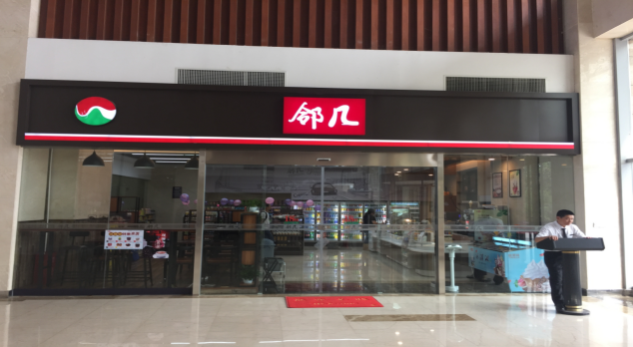 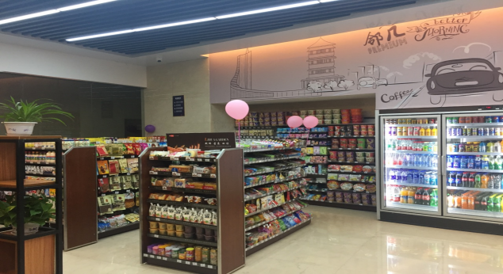

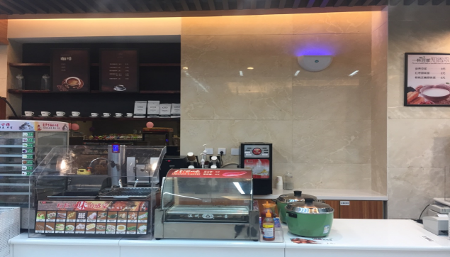 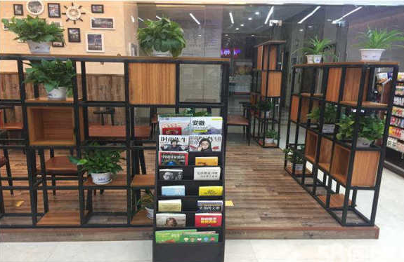

1. **免费员工公寓**

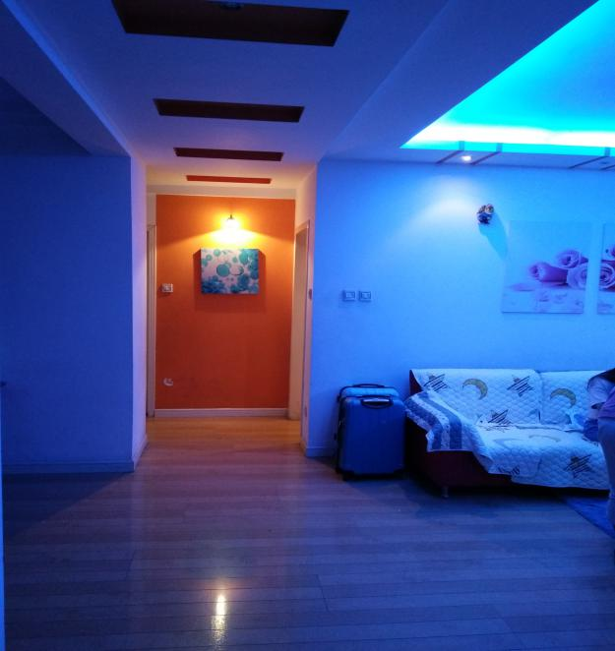 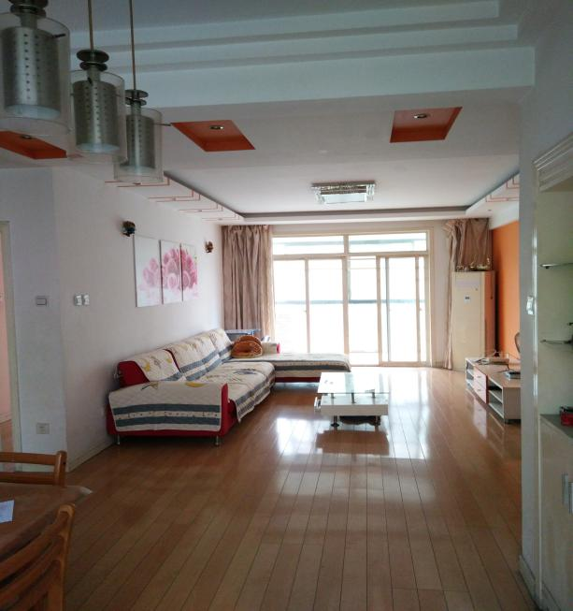

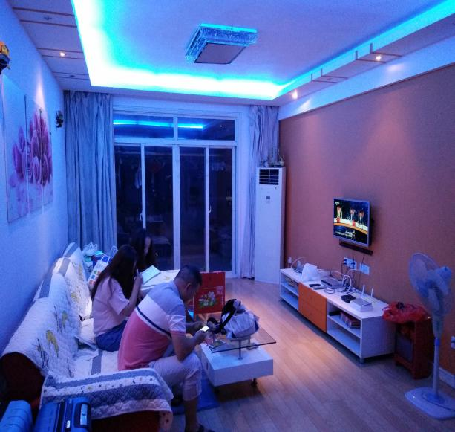 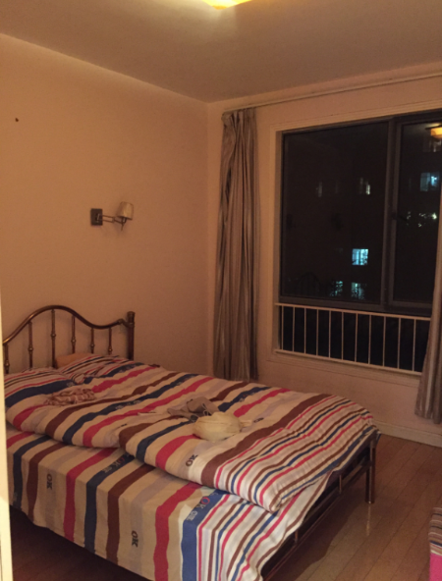

1. **员工培训**

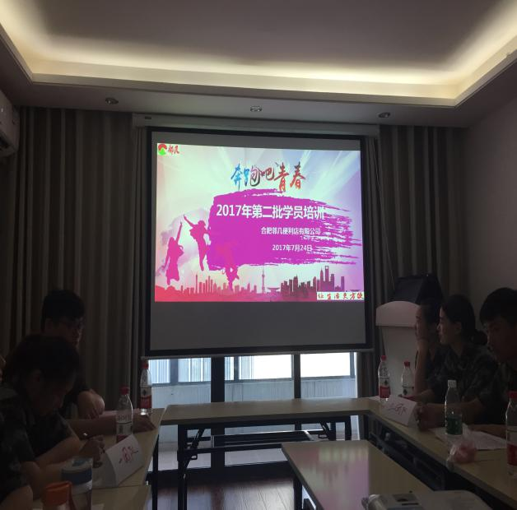 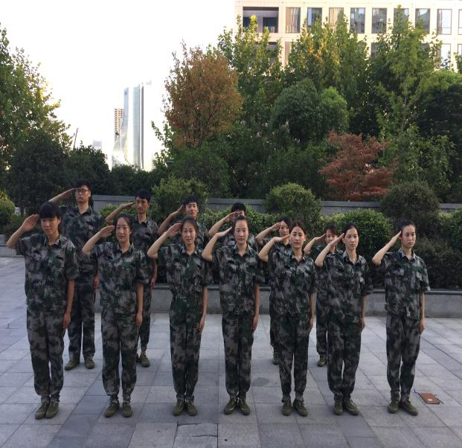

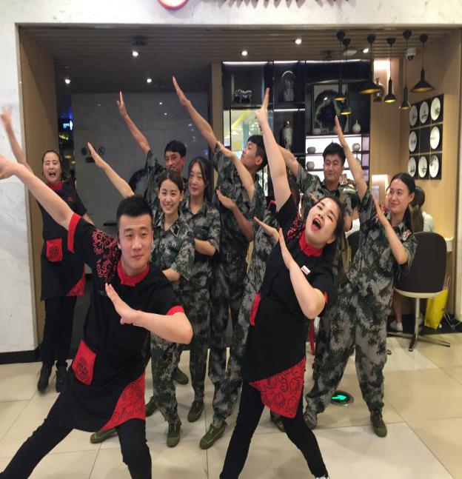 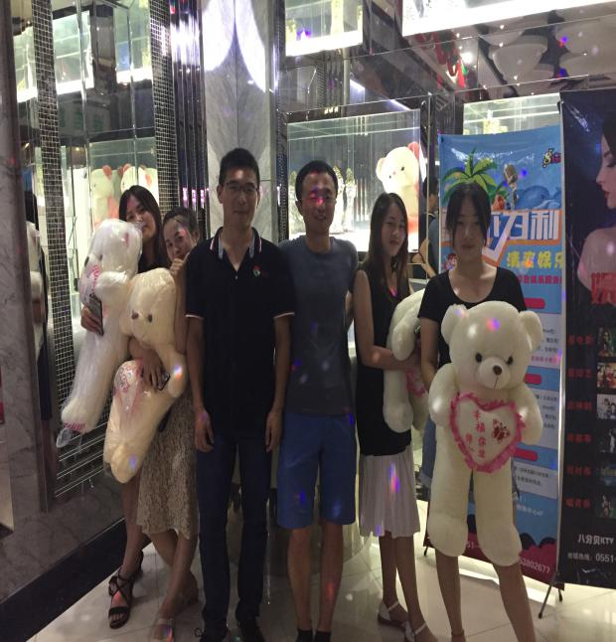

1. **招聘岗位信息**
2. **岗位基本信息**

|  |  |  |  |
| --- | --- | --- | --- |
| 招聘岗位 | 招聘数量 | 职位要求 | 发展方向 |
| 储备店长 | 80 | 连锁、市场营销、市场营销、电商、物流相关经济管理类专业 | 职业经理人 |
| 储备采购 | 30 | 连锁、市场营销、市场营销、电商、物流相关经济管理类专业 | 商品部市场采购管理 |
| 市场开发 | 30 | 专业不限，市场营销相关专业优先 | 开发部店铺拓展管理 |
| 物流管理 | 20 | 专业不限，物流相关经济管理类专业优先 | 物流部自建物流运营管理 |
| 出纳会计 | 20 | 会计及财务管理相关专业 | 财务部财务管理 |

**六、待遇和发展**

**1、职业和发展**

（1）营运部门岗：储备干部--副店长--店长--区域经理--大区经理--分公司科长/经理

1. 职能部门岗：储备干部--总部职能部门科员（采购、开发、营销、财务、行政、

工会、设计、信息、人事等）--部门主办--部门经理--总经理

（3）内加盟店主：储备干部--副店长--店长--内加盟店主--店群主--股东。

**2、薪酬待遇**

（1）实习期：实习期1个月，实习期间待遇2600元/月。转正3000--8000元，依据岗位不同薪资会不同

1. 实习结束后，员工和公司签订正式劳动合同，享受法定和公司福利待遇
2. 食宿补贴：免费提供员工公寓，就餐费用每月补贴200--250元
3. 节日补贴：生日补贴200元/人，端午、中秋、妇女节、春节均有补贴
4. 保健补贴：夏季3个月高温补贴，每年一次免费体检
5. 工会活动：公司开展丰富多彩的员工活动，活动给以补贴
6. 其他福利：技能补贴、工龄补贴、特殊岗位补贴、话费补贴、推荐补贴
7. 五险一金：按照当地劳动政策及公司制度给以员工办理五险一金
8. 交通费用：经公司录用的员工，报销路途产生的交通费用

**公司地址：**安徽省合肥市政务区白天鹅国际商务中心B座

联系人：李辉

联系电话：19965059392